重庆市涪陵区住房和城乡建设委员会文件

涪住建发〔2021〕147号

重庆市涪陵区住房和城乡建设委员会
关于印发涪陵区建筑施工扬尘控制“绿黄红”标志分类管理规定（试行）的通知

各建设、施工、监理单位，各有关单位：
为深入贯彻习近平生态文明思想，认真落实党中央、国务院关于深入打好污染防治攻坚战的决策部署，加强全区建筑施工扬尘污染防治工作，坚决打好污染防治攻坚战，推动全区生态文明建设实现新提升，加快建设美丽涪陵、幸福涪陵，根据《中华人民共和国大气污染防治法》《重庆市大气污染防治条例》《建设工程施工现场环境与卫生标准》（JGJ146-2013）、市住房城乡建委《关于进一步规范和完善全市房屋建筑和市政基础设施工程施工扬尘污染防治长效机制的通知》（渝建〔2017〕537号）及区府办《关于2021年全区大气污染防治重点工作目标任务分解的通知》（涪陵府办发〔2021〕38号）等法律、法规及文件精神，我委制定了《涪陵区建筑施工扬尘控制“绿黄红”标志分类管理规定（试行）》，现印发给你们，请认真遵照执行。

重庆市涪陵区住房和城乡建设委员会
2021年6月28日
（此件公开发布）
涪陵区建筑施工扬尘控制“绿黄红”标志
分类管理规定（试行）

第一章 总 则
第一条 根据《中华人民共和国大气污染防治法》《重庆市大气污染防治条例》《建设工程施工现场环境与卫生标准》（JGJ146-2013）、市住房城乡建委《关于进一步规范和完善全市房屋建筑和市政基础设施工程施工扬尘污染防治长效机制的通知》（渝建〔2017〕537号）及区府办《关于2021年全区大气污染防治重点工作目标任务分解的通知》（涪陵府办发〔2021〕38号），制定本规定。
第二条 本规定适用于涪陵区在建房屋建筑和市政基础设施工程（以下简称：在建工程）。
第三条 在建工程扬尘控制按绿、黄、红标志实施分类、动态管理，设定扬尘控制绿牌工程、黄牌工程和红牌工程。绿牌工程、黄牌工程和红牌工程在日常监管中认定。
第四条 绿黄红牌工程的检查、认定及发布工作由区住房城乡建委统一领导，区建设工程施工安全服务站（以下简称：区安全站）负责具体实施。
第二章 责任及要求
第五条 在建工程扬尘控制的责任主体包括：建设单位、施工单位、监理单位。
（一）建设单位对在建工程施工扬尘污染防治工作负首要责任。建设单位应将施工扬尘污染防治费用纳入安全文明施工措施费，列入工程造价，并在工程承发包合同中明确施工单位扬尘污染防治的责任；在项目施工过程中，应督促施工单位有效使用施工扬尘防治专项费用，严格落实扬尘污染防治各项措施，督促监理单位落实扬尘污染防治监理责任。
（二）施工总承包单位对在建工程施工扬尘污染防治工作负总责。总包单位项目经理是施工现场扬尘污染防治工作的第一责任人，对项目扬尘污染防治工作实行统一协调管理；施工总包、分包单位应各司其职，层层落实扬尘污染防治责任制，做好各自职责内的扬尘污染防治工作。
（三）监理单位对在建工程施工扬尘污染防治负监理责任。监理单位应督促施工单位建立施工扬尘污染防治责任制度，严格按照施工扬尘污染防治专项方案进行施工，并加强施工现场扬尘污染问题的监督检查，发现存在扬尘污染问题的，督促施工单位立即整改。
第六条 建筑工地扬尘控制十项措施。
（一）全封闭施工。开工前，按照重庆市《建设工程施工现场围挡及大门标准图集（2020版）》（DJBT50-133）规定设置施工围挡和大门，应确保基础牢固，表面平整清洁。建立围挡维护保养制度，并按规定悬挂或张贴公益宣传画；主体结构施工时，作业层应采用符合国家标准的密目式安全网进行全封闭，且封闭应与结构施工流水同步进行。
（二）场地坪硬化。施工现场进出口通道、场内道路以及材料存放区、加工区等场所应采用混凝土硬化覆盖，并确保路面平整、坚实，能满足载重车辆通行要求。
（三）车辆冲洗。施工现场进出口必须设置洗车池、冲洗槽、沉砂井、排水沟等车辆冲洗设施，配置高压水枪或工具式自动冲洗设施。车辆离场前必须进行冲洗作业，不得带泥上路。
（四）渣土密闭运输。施工现场渣土运输车辆应采用密闭车辆，车辆离场时保证密闭措施到位，不得冒装，防止运输中“抛、洒、滴、漏”影响市容环境。
（五）易扬尘物质处置。施工现场的土方应集中堆放，裸露的场地和集中堆放的土方应采取绿色可降解防尘膜覆盖、固化或绿化等措施。对露天堆放河沙、石粉、水泥、灰浆、灰膏等易扬撒的物料，以及48小时内不能清运的建筑垃圾，应设置不低于堆放高度的密闭围栏并对堆放物品予以覆盖。
（六）施工湿法作业。施工场内道路、砂浆搅拌场所以及进行土方开挖、爆破、拆除、切割作业时，应采取洒水降尘措施或设置喷淋设施。
（七）预拌混凝土使用。全区建筑面积1000平方米以上或混凝土使用量500立方米以上的房屋市政工程，必须使用预拌混凝土。
（八）烟尘和污水排放控制。施工现场严禁排放有毒烟尘和气体，禁止焚烧建筑垃圾、洗石灰和熬煎沥青等行为；禁止施工现场主要进出口大门冲洗车辆等活动产生的污水经沉淀后循环利用，不能利用的污水，应经沉淀处理达到排放标准后，方可排入市政污水管网。进行产生大量泥浆施工作业的现场，应配备泥浆池、泥浆沟，防止泥浆外流。
（九）高空垃圾处理。高层建筑施工过程中，室内垃圾的清运应采用塔吊、施工升降机等设备运输，或设置专用的垃圾处理系统进行密闭运输，严禁凌空抛掷。
（十）实施智能监控。在施工现场作业面、料场、出入口、仓库、围墙（档）或塔吊等重点部位，应安装一定数量的视频监控点，监控扬尘防治工作情况。对于房屋建筑工程，建筑面积在5万平方米及以下、5～10万平方米、10万平方米及以上的项目，监控点位数量分别按不少于3、5、8个设置。对于市政基础设施工程，每个项目监控点数量不应少于3个，并确保重点部位监控全覆盖。工地大门口附近应安装扬尘监测仪，实时开展扬尘污染监测预警。
第三章 绿黄红牌工程认定及惩处
第七条 区安全站依据《重庆市建筑施工企业安全文明施工行为评价表》相关内容，每2个月对在建工程扬尘控制情况进行检查评价；安全监督组结合日常检查对在建工程扬尘控制状况实施动态认定。
第八条 符合下列条件的，应认定为涪陵区建筑施工扬尘控制绿牌工程：
（一）未因扬尘污染防治工作不到位受到区住房城乡建委停工或约谈以及有关部门通报的；
（二）未因扬尘污染防治工作不到位受到区住房城乡建委或有关部门行政处罚的；
（三）未因扬尘污染防治工作不到位被媒体曝光的；
（四）未因扬尘污染防治工作不到位被市民投诉并查证属实的；
（五）《重庆市建筑施工企业安全文明施工行为评价表》涉及扬尘控制相关内容单次扣分在10分及以下的；
（六）现场监督检查未发现扬尘控制较突出问题的。
第九条 有下列条件之一的，应认定为涪陵区建筑施工扬尘控制黄牌工程：
（一）因扬尘污染防治工作不到位受到区住房城乡建委局部停工或约谈的，受到市、区级有关部门通报处理的；
（二）因扬尘污染防治工作不到位受到区住房城乡建委或有关部门行政处罚的；
（三）因扬尘污染防治工作不到位被媒体曝光的；
（四）因扬尘污染防治工作不到位被市民投诉并查证属实的；
（五）《重庆市建筑施工企业安全文明施工行为评价表》涉及扬尘控制相关内容单次扣分在10分以上、15分及以下的；
（六）现场监督检查发现扬尘控制较突出问题的。
第十条 有下列条件之一的，应认定为涪陵区建筑施工扬尘控制红牌工程：
（一）因扬尘污染防治工作不到位受到区住房城乡建委全面停工或一年内被约谈两次（含）以上的，受到国家环保督察通报处理的；
（二）一年内因扬尘污染防治工作不到位受到区住房城乡建委或有关部门行政处罚两次（含）的；
（三）因扬尘污染防治工作不到位被媒体曝光两次（含）以上的；
（四）一年内因扬尘污染防治工作不到位被市民投诉并查证属实两次（含）以上的；
（五）《重庆市建筑施工企业安全文明施工行为评价表》涉及扬尘控制相关内容单次扣分在15分以上的。
（六）现场监督检查发现扬尘管理失控，问题特别突出的。
（七）一年内被认定为黄牌工程一次后再次发生黄牌工程认定问题的。
第十一条 一年内两次认定为红牌的在建工程，纳入扬尘控制黑名单管理。
第十二条 “绿黄红”牌实行动态管理。绿牌工程正常施工，若能保持认定标准，将长期悬挂绿牌；不能保持绿牌认定标准的，将按情况适时更换为黄牌或红牌。黄牌、红牌工程问题整改完毕，经复查合格的，更换为绿牌，纳入常态化管理。
第十三条 黄牌工程应局部停工整改，并纳入区住房城乡建委通报。红牌工程应全面停工整改，对项目经理实施违法违规行为记分处理，一周期内记分满12分的上报市住房城乡建委停止执业1年。对黄牌、红牌工程依法依规实施行政处罚。黄牌、红牌工程不得参与市级文明工地和市级扬尘控制示范工地的评选。
第十四条 对扬尘控制黑名单工程实时启动施工企业安全生产条件动态检查，检查不合格的上报市住房城乡建委暂扣企业安全生产许可证。同时，纳入施工企业资质管理，对企业增项、升级、评优评先予以限制。
第十五条 绿黄红牌是建筑施工扬尘治理分类管理标志，由区安全站负责规范挂牌式样，绿牌由在建工程参照统一样式自行制作（具体式样详见附件），黄红牌由区安全站制作。标志牌应设置在工地大门外醒目位置。不按要求设置、擅自更换设置位置或更换标志牌颜色的在建工程，区安全站将视情况对参建单位实施约谈、扣分或行政处罚。
第十六条 本规定自发文之日起执行，原《涪陵区建筑施工扬尘控制“绿黄红”名单管理规定（试行）》同时废止。

附件：绿黄红牌制作式样

附件：
绿黄红牌制作式样
- 标志牌格式
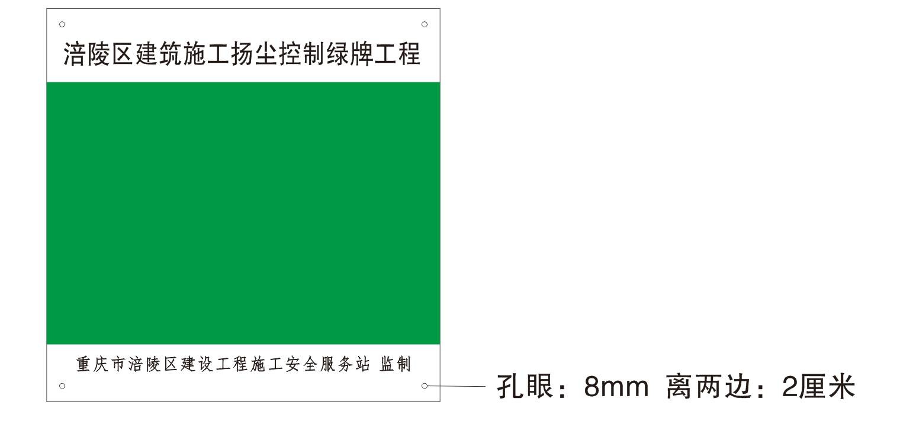
二、制作和使用要求
扬尘控制绿黄红标志牌应选择安装在项目大门外醒目位置，材质采用双色板打印雕刻。在建工程只需制作绿色标志牌。
（一）规格
标志牌：60cm（高）* 60cm（宽）
（二）颜色
标志牌：主体以白色为主（色值：C：0 M：0 Y：0 K：0），涂色区域喷涂绿色（色值：C：100 M：0 Y：100 K：0）。
（三）工艺
标志牌：采用双色板打印雕刻，孔眼大小8mm，4个孔眼距离两边2cm；标题字体方正黑体，颜色黑色，字高40mm；下部字体方正仿宋，颜色黑色，字高25mm。

重庆市涪陵区住房和城乡建设委员会办公室 2021年6月28日印发

